大學入學考試中心
九十五學年度指定科目考試試題
數學甲

⎯作答注意事項⎯
考試時間：80分鐘
作答方式：第壹部分請用2B鉛筆在答案卡之「解答欄」內劃記。修正時應以橡皮擦拭，請勿在答案卡上使用修正液。第貳部分作答於「非選擇題答案卷」，請在規定之欄位以較粗的黑色或藍色原子筆、鋼珠筆或中性筆作答，並標明題號。
第壹部分作答示例：請仔細閱讀下面的例子。
（一）選擇題：只用1，2，3，4，5等五個格子，而不需要用到−，±以及6，7，8，9，0等格子。

例：若第1題為單選題，選項為(1)3 (2)5 (3)7 (4)9 (5)11，而正確的答案為7，亦即選項(3)時，考生要在答案卡第1列 劃記（注意不是7），如：
3
1
1
2
3
4
5
6
7
8
9
0
−
±
解 答 欄

例：若第5題為多選題，正確選項為(1)與(3)時，考生要在答案卡的第5列
的 與 劃記，如：
1
3
5
1
2
3
4
5
6
7
8
9
0
−
±
（二）選填題的題號是A，B，C，…，而答案的格式每題可能不同，考生必須依各題的格式填答，且每一個列號只能在一個格子劃記。
20
21
50
例：若第C題的答案格式是 ，而答案是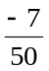時，則考生必須分別在答案卡的第20列的 與第21列的 劃記，如：
7
−
20
1
2
3
4
5
6
7
8
9
0
−
±
21
1
2
3
4
5
6
7
8
9
0
−
±
►►試題最後附有計算可能用到的數值。

祝考試順利
第壹部分：選擇題(單選題、多選題及選填題共佔77分)
一、單選題（18%）
說明：第 1 至 3 題為單選題，每題選出一個最適當的選項，劃記在答案卡之「解答欄」。每題答對得6分，答錯或劃記多於一個選項者倒扣1.5分，倒扣到本大題之實得分數為零為止。未作答者，不給分亦不倒扣分數。

- 試問方程式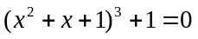有幾個相異實數解？
  - 0個
  - 1個
  - 2個
  - 3個
  - 6個

- 在坐標平面上，設P為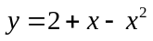圖形上的一點。若P的x坐標為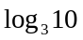，則P點的位置在
  - 第一象限
  - 第二象限
  - 第三象限
  - 第四象限
  - 坐標軸上

- 在坐標平面上給定兩點A(1,3) 與B(5,6)。考慮坐標平面上的點集合
，則
  - S為空集合
  - S恰含2個點
  - S恰含4個點
  - S為兩線段之聯集
  - S為兩直線之聯集

二、多選題（24%）
說明：第 4 至 6 題，每題各有5個選項，其中至少有一個是正確的。選出正確選項，劃記在答案卡之「解答欄」。每題8分，各選項獨立計分，每答對一個選項，可得1.6分，每答錯一個選項，倒扣1.6分，完全答對得8分；整題未作答者，不給分亦不倒扣分數。在備答選項以外之區域劃記，一律倒扣1.6分。倒扣到本大題之實得分數為零為止。

- 擲一枚均勻硬幣4次，恰好出現次正面的機率記為；擲一枚均勻硬幣8次，恰好出現次正面的機率記為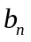。試問以下哪些選項是正確的？
  - 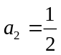
  - 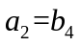
  - 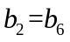
  - 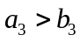
  - 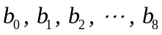中的最大值是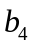

- 在坐標平面上以表示拋物線y＝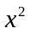的圖形。試問以下哪些方程式的圖形可以由經適當的平移或旋轉得到？
  - 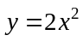
  - 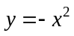
  - 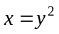
  - 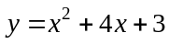
  - 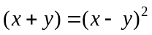

- 考慮多項式函數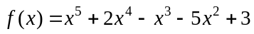，試問以下哪些選項是正確的？
  - 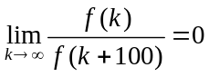 (k為正整數)；
  - 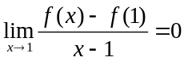；
  - 函數f在區間[,1]遞增；
  - 若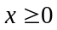，則f(x)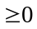；
  - 在坐標平面上y＝f(x)的圖形與直線y＝3 恰有兩個交點。

三、選填題(35%)
說明：A至E各題為選填題，劃記在答案卡之「解答欄」所標示的列號（7-24）內。每一題完全答對得7分，答錯不倒扣；未完全答對不給分。

- 設,為兩非零向量。以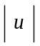表之長度，若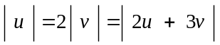，且表與之夾角，則 cos＝ 。 (化成最簡分數)
7
8
9

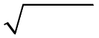
- 在坐標空間中，球面S交xy平面於一半徑為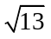、圓心為(2, 3, 0)的圓，且S通過點(6, 6, 6)，則S的半徑為 。
10
11

- 設實係數二階方陣A滿足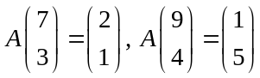。若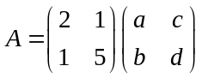，
則a＝ , b＝ , c＝ , d＝ 。
13
14
12
17
15
16

- 不透明箱內有編號分別為1至9的九個球，每次隨機取出一個，記錄其編號後放回箱內；以P(n)表示前n次取球的編號之總和為偶數的機率。已知存在
19
18
常數r, s使得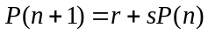對任意正整數n都成立，則r＝ ，
s＝ 。(化成最簡分數)
20
21
22

- 以O表坐標平面的原點。給定一點A(4,3)，而點B(x,0)在正x軸上變動。若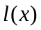表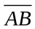長，則OAB中兩邊長比值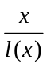的最大值為 。(化成最簡分數)
24
23

─ ─ ─ ─ ─ ── ─ ─ ─以下部分作答於答案卷 ─ ─ ─ ─ ─ ─ ─ ─ ─
第貳部分：非選擇題（佔23分）
說明：本大題共有二題計算證明題，答案務必寫在答案卷上，並於題號欄標明題號（一、二）與子題號（(1)、(2)、(3)），同時必須寫出演算過程或理由，否則將予扣分。每題配分標於題前。

- (1) (3分) 將48510分解成質因數的乘積。
(2) (7分) 寫出在1和250之間且與48510互質的所有合數(合數就是比1大而不是質數的整數)。

- 傳說中孫悟空的「如意金箍棒」是由「定海神針」變形得來的。這定海神針在變形時永遠保持為圓柱體，其底圓半徑原為12公分且以每秒1公分的等速率縮短，而長度以每秒20公分的等速率增長。已知神針之底圓半徑只能從12公分縮到4公分為止，且知在這段變形過程中，當底圓半徑為10公分時其體積最大。
- (2分) 試問神針在變形開始幾秒時其體積最大？
- (6分) 試求定海神針原來的長度。
- (5分) 假設孫悟空將神針體積最小時定形成金箍棒，試求金箍棒的長度。

─ ─ ─ ─ ─ ─ ─ ─ ─ ─ ─ ─ ─ ─ ─ ─ ─ ─ ─ ─ ─ ─ ─ ─ ─ ─ ─ ─
常用數值
- 

